 | TẬP ĐOÀN ĐIỆN LỰC VIỆT NAM  THÔNG TIN BÁO CHÍ  Hà Nội, ngày 23 tháng 10 năm 2026

CHÍNH THỨC TRIỂN KHAI 12 DỊCH VỤ CÔNG NGÀNH ĐIỆN
TRÊN ỨNG DỤNG VNeID PHẠM VI TOÀN QUỐC
Thời gian qua, Tập đoàn Điện lực Việt Nam (EVN) đã phối hợp chặt chẽ với Cục Cảnh sát quản lý hành chính về trật tự xã hội (Bộ Công an) khẩn trương triển khai nhiều công việc liên quan với mục tiêu cung cấp các dịch vụ điện trên ứng dụng VNeID, góp phần đa dạng hóa các kênh tiếp cận dịch vụ, đơn giản hóa thủ tục và tạo thuận lợi cho người dân, doanh nghiệp, cơ quan, tổ chức trong quá trình sử dụng dịch vụ điện.
Đến nay, Cục Cảnh sát quản lý hành chính về trật tự xã hội đã phối hợp với các đơn vị liên quan của EVN hoàn thành kỹ thuật và sẵn sàng cung cấp 12 dịch vụ công ngành điện trên ứng dụng VNeID gồm: (1) Cấp điện mới từ lưới điện hạ áp; (2) Cấp điện mới từ lưới điện trung áp; (3) Thay đổi chủ thể hợp đồng mua bán điện; (4) Thay đổi mục đích sử dụng điện; (5) Thay đổi định mức sử dụng điện; (6) Gia hạn hợp đồng mua bán điện; (7) Chấm dứt hợp đồng mua bán điện; (8) Thay đổi vị trí thiết bị đo đếm; (9) Thay đổi công suất sử dụng điện; (10) Thay đổi thông tin đã đăng ký trên hợp đồng mua bán điện; (11) Ngừng cấp điện theo yêu cầu; (12) Cấp điện trở lại theo yêu cầu.
EVN và các đơn vị Điện lực xin trân trọng thông báo để các Quý khách hàng sử dụng điện trên toàn quốc được biết và sử dụng 12 dịch vụ công ngành điện trên ứng dụng VNeID. Ghi chú: Nội dung giới thiệu, hướng dẫn thực hiện 12 dịch vụ điện trên VNeID tại Phụ lục được gửi kèm Thông tin báo chí.
Với phương châm “Lấy khách hàng làm trọng tâm, không ngừng đổi mới, nâng cao chất lượng dịch vụ theo hướng đơn giản, thuận tiện và hiện đại”, EVN và các Tổng công ty Điện lực/Công ty Điện lực cam kết không ngừng đổi mới, nâng cao chất lượng dịch vụ, hướng tới mục tiêu giúp khách hàng dễ dàng tiếp cận, thực hiện các dịch vụ điện mọi lúc, mọi nơi thông qua những nền tảng số phổ biến, thuận tiện và an toàn.
THÔNG TIN LIÊN HỆ:
TẬP ĐOÀN ĐIỆN LỰC VIỆT NAM
Địa chỉ: Số 11 phố Cửa Bắc, phường Ba Đình - TP. Hà Nội;
Điện thoại: 024.66946405/66946413;
Website: www.evn.com.vn ; Facebook: www.facebook.com/evndienlucvietnam
Youtube: https://www.youtube.com/c/ĐIỆNLỰCVIỆTNAM_EVNnews
Tiktok: https://www.tiktok.com/@dienlucvn

Phụ lục
HƯỚNG DẪN THỰC HIỆN DỊCH VỤ CÔNG ĐIỆN LỰC TRÊN VNeID

1. Tạo yêu cầu dịch vụ
- Bước 1. Đăng nhập VNeID bằng tài khoản định danh điện tử mức 2; tại mục “Thủ tục hành chính”, chọn đúng dịch vụ điện cần thực hiện.
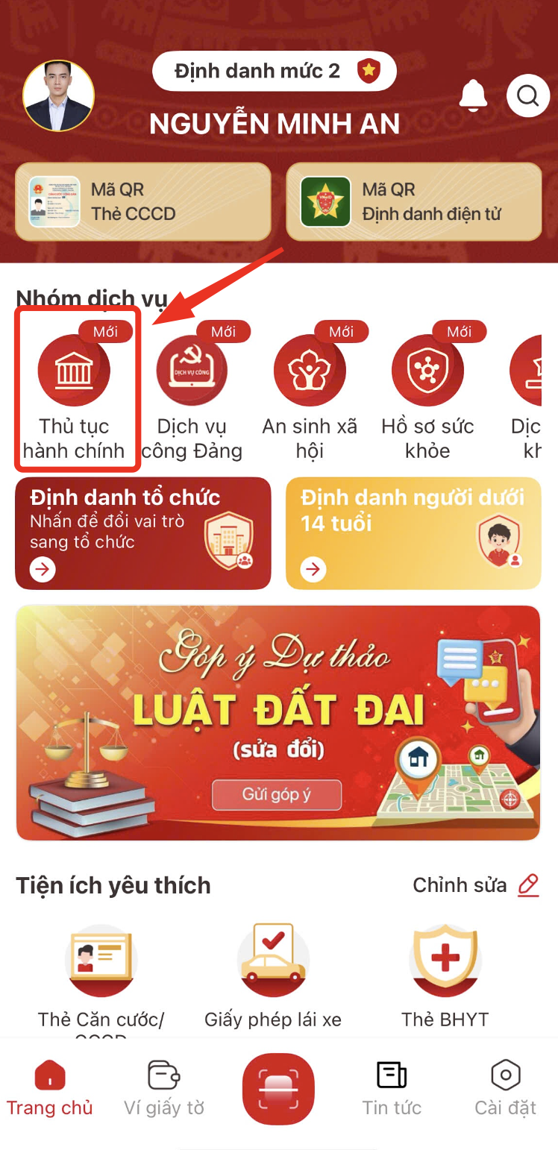 | 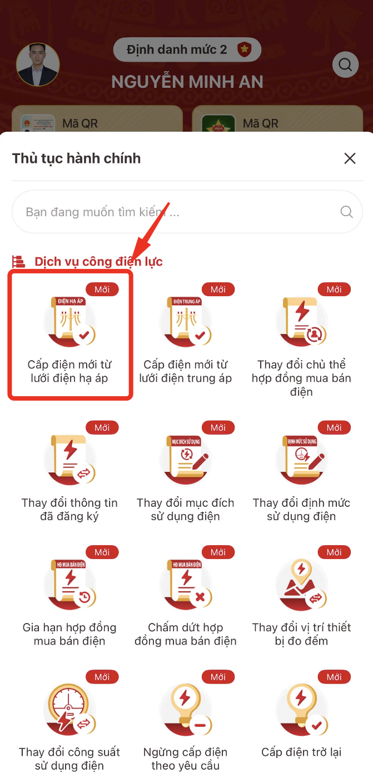
Hình 1: Màn hình chọn nhóm chức năng “Thủ tục hành chính” | Hình 2: Màn hình chọn chức năng “Cấp điện mới từ lưới điện hạ áp”
- Bước 2. Chọn “Tạo mới yêu cầu”. Kiểm tra thông tin cần chia sẻ với Tập đoàn Điện lực Việt Nam; có thể chọn biểu tượng hiển thị thông tin và nhập passcode để xem nội dung.
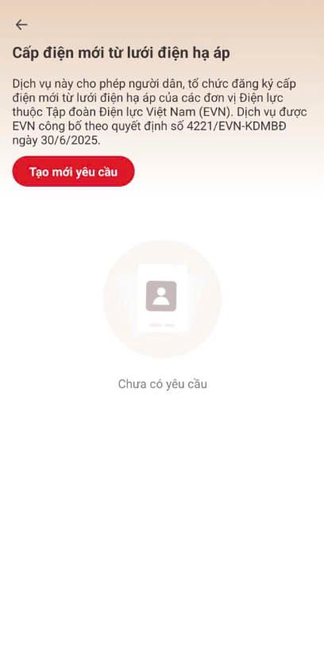 | 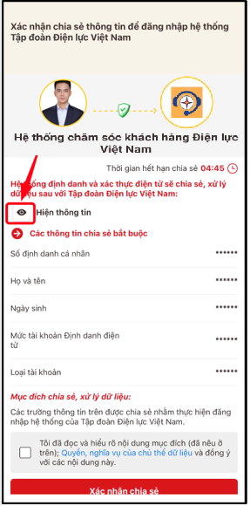
Hình 3: Màn hình chọn tạo mới yêu cầu | Hình 4: Màn hình chọn hiện thông tin để xem các thông tin chia sẻ
- Bước 3. Đọc mục đích chia sẻ, quyền và nghĩa vụ của chủ thể dữ liệu; tích ô đồng ý và chọn “Xác nhận chia sẻ”.
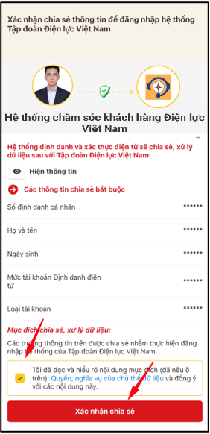 | 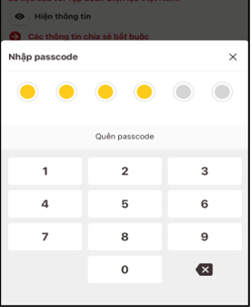
Hình 5: Màn hình xác nhận chia sẻ thông tin | Hình 6: Màn hình xác thực passcode
- Bước 4. Nhập passcode để xác thực. Sau khi thành công, hệ thống chuyển sang ứng dụng EVN CSKH và mở biểu mẫu của dịch vụ đã chọn. Sau đó người dùng điền thông tin theo biểu mẫu dịch vụ và gửi yêu cầu theo giao diện hiển thị trên ứng dụng EVN CSKH.

2. Theo dõi yêu cầu (hồ sơ) đã nộp
Trên màn hình dịch vụ đã chọn ở VneID (nêu tại mục trên), chọn hồ sơ cần xem; thực hiện bước chia sẻ thông tin và xác thực passcode khi hệ thống yêu cầu. Ứng dụng EVN CSKH được mở để tiếp tục xem chi tiết, tình trạng xử lý hồ sơ.
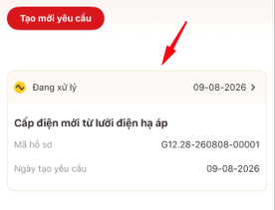
Hình 7: Màn hình xác nhận chia sẻ thông tin

